中国仪器仪表学会分析仪器分会文件
（2013）仪学分字第018号
光谱仪器研发难点及解决方案沙龙
通知
“科学仪器发展高层沙龙第五次活动暨光谱仪器研发难点及解决方案研讨会”将于2013年8月16-17日在吉林长春召开。本次沙龙暨研讨会是中国仪器仪表学会分析仪器分会倾力打造的活动之一，旨在分析总结光谱仪器研发难点并提供相应的解决方案，有效促进中国光谱仪器质量的提升和光谱仪器产业的发展。
多家光谱仪器制造企业研发负责人、光谱仪器关键配件品牌企业资深工程师、光学检测器研制人员、业界资深专家学者及相关学会领导等将出席本次沙龙。
一、基本概况：
主办单位：中国仪器仪表学会分析仪器分会
时间：2013年8月16-17日
地点：吉林长春吉祥饭店（更多信息请见附录2）
二、参加本次活动，您将在短时间内收获：
收获一：资深光谱维修工程师分享二十年经验 案例剖析光谱仪器质量问题
收获二：光、机、电、软等关键部件企业参会 定向探讨研发解决方案
收获三：分享关键部件最新研发进展 扩大视野、促进技术创新
收获四：认识更多业界专家 开展面对面交流
收获五：参观国家光栅工程中心 一探中国光栅发源地风采
三、活动安排
8月16日 | 参观长春光机所（含国家光栅工程中心）、长春应化所
8月17日 | 沙龙活动
四、参会费用
分会会员500元/人；非分会会员2000元/人。往返交通、食宿等费用需自理。可提前汇款或现场交款（现场开收据，发票会后将统一寄出）。
汇款信息如下：
收款单位：北京雪迪龙科技股份有限公司
开 户 行：中国工商银行北京中关村东升路支行
账 号：0200006209005542613
五、联系方式
这是一次精心组织的沙龙活动，是一个难得的交流机会，敬请提前报名参会。为便于安排，请于8月9日前填写并提交如附录1所示参会回执。
联系人：卢俊锋 刘天姝
联系电话：185-0018-3885，134-6650-5685
传真：010-58851687
Email：info@fxxh.org.cn
六、温馨提示
1、本次沙龙旨在探讨解决光谱仪器研发方面的问题，非研发方向的负责人或管理者无需参加本次沙龙。
2、本次活动未安排接、送站，需自行前往。
3、长春吉祥饭店标间收费为368元/天，有需入住者请在参会回执中注明，主办方将统一预定房间。
最后，特别感谢吉林大学赵冰老师对此次活动给予的大力支持！

中国仪器仪表学会分析仪器分会
2013年7月30日
附录1：参会回执表
参会回执表
会议名称:
科学仪器发展高层沙龙的第五次活动暨第一届国产光谱仪器研发研讨会
单位信息:
单位名称
单位地址
参会人员资料:
姓名 |  |  | 性别 | 职位 |  | 电话 |  | Email
有关住宿:
是否需安排住宿：是（） 否（）；
住宿人数 |  |  |  |  | 性别
需标间数 |  |  |  |  | 是否拼房
其他需求：
参观活动：
是否参加8月16日的参观活动：是（） 否（）
提示：请于2013年8月9日前提交回执，Email提交地址为info@fxxh.org.cn或传真至010-58851687。谢谢！
附录2：长春吉祥饭店
电话：0431-85589888
地点：长春 朝阳区 解放大路2228号（近人民大街）
费用：标间为368元/天。房间数量有限，最好提前预定。
地处长春闹市区，北邻人民广场，西靠文化广场，南行可抵桂林路商业街，地理位置优越。距离长春火车站4公里，乘坐出租车约10分钟；距离长春龙嘉国际机场35公里，乘坐出租车约45分钟。

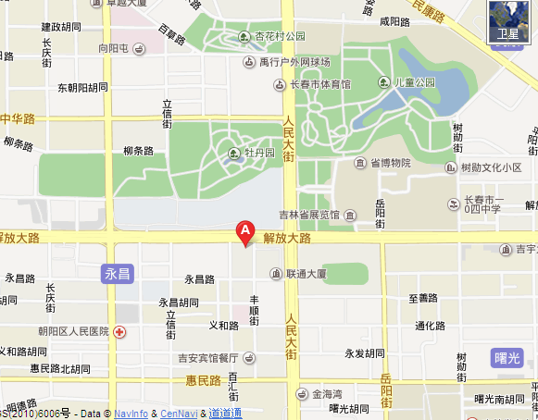
吉祥饭店

附录3：预计参会厂商（排名不分先后）
序号 | 厂商名称
1 | 北京普析通用仪器有限责任公司
2 | 上海舜宇恒平科学仪器有限公司
3 | 上海棱光技术有限公司
4 | 天津港东科技发展股份有限公司
5 | 安徽皖仪科技股份有限公司
6 | 北京北分瑞利分析仪器（集团）公司
7 | 北京浩天晖科贸有限公司（北京瀚时制作所）
8 | 江苏天瑞仪器股份有限公司
9 | 上海仪电科学仪器股份有限公司（原上海精密科学仪..
10 | 北京海光仪器公司
11 | 北京东西分析仪器有限公司
12 | 浙江福立分析仪器有限公司
13 | 上海光谱仪器有限公司
14 | 上海天美科学仪器有限公司
15 | 海能仪器
16 | 聚光科技（杭州）股份有限公司

序号 | 厂商名称
17 | 北京华夏科创仪器技术有限公司
18 | 钢研纳克检测技术有限公司
19 | 北京吉天仪器有限公司
20 | 青岛普仁仪器有限公司
21 | 无锡市金义博仪器科技有限公司
22 | 杭州晶飞科技有限公司
23 | 北京北分兴宇仪器有限公司
24 | 北京金索坤技术开发有限公司
25 | 宁波源禄光电有限公司
26 | 有色金属研究院
27 | 北京中认网信息技术有限公司
28 | 天津微纳制造技术工程中心
29 | 长春光机所
31 | 滨松光子学商贸(中国)有限公司
32 | 德国楷孚贸易(上海)有限公司
33 | 德国贺利氏特种光源上海代表处
34 | 北京精工成机电设备销售有限公司

序号 | 厂商名称
35 | 北京鼎信优威光子科技有限公司
36 | 北京七星华创电子股份有限公司质量流量计分公司

